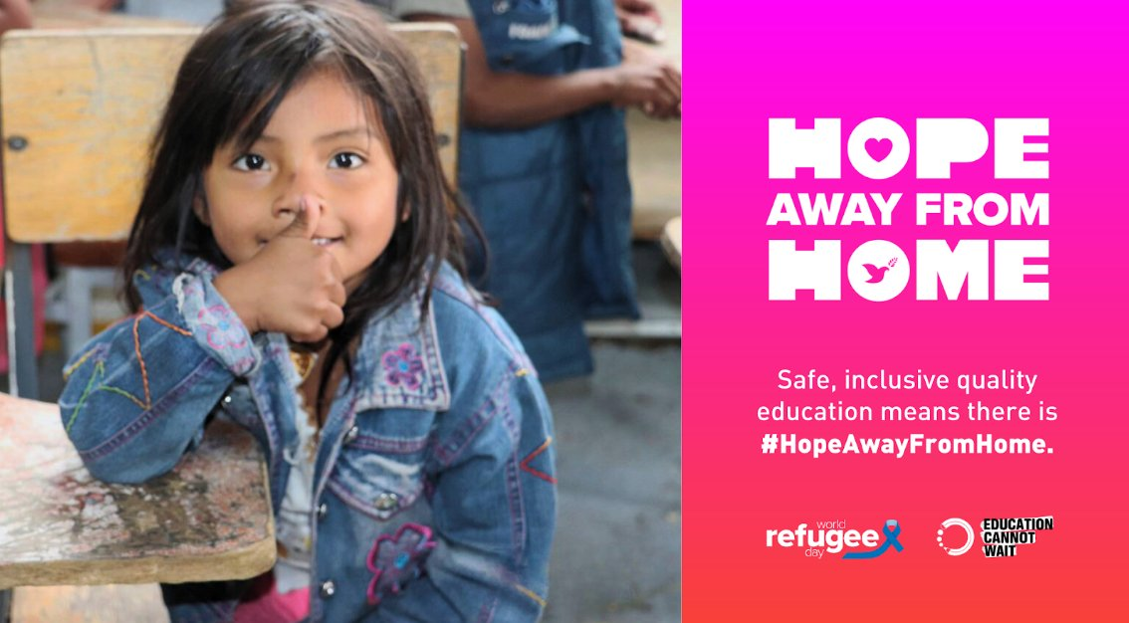
FICHE D'APPRENTISSAGE

juillet 2023
Communauté d'apprentissage sur l'éducation dans les situations d'urgence : Célébration de la Journée mondiale du réfugié en 2023
Cette fiche d'apprentissage a été préparée par la Campagne mondiale pour l'éducation (CME) à la suite du webinaire organisé le 20 juin 2023 en commémoration de la Journée mondiale du réfugié. Cette fiche d’apprentissage est une synthèse des discussions, des recommandations et des contributions des participants. Le document fournit des informations et des expériences de terrain sur les questions relatives aux personnes déplacées internes (PDI) et aux réfugiés dans diverses régions et sur la façon dont les défis auxquels ils sont confrontés les privent de leur droit à l’éducation.

À propos du webinaire
Le webinaire de célébration de la Journée mondiale des réfugiés de 2023 a rassemblé les membres nationaux et régionaux de la CME, des partenaires et d’autres parties prenantes. Plus précisément, le webinaire a examiné si et comment les conflits, la violence, les violations des droits de l’homme, l’environnement et les situations d’urgence liées au changement environnemental ont un impact sur les droits des personnes à l’éducation.
Le webinaire a fourni une plateforme sur laquelle divers intervenants et experts de quatre pays et régions différents ont réfléchi aux effets de la crise des réfugiés sur le droit à l’éducation dans leurs pays et leurs régions. Les intervenants étaient Patricia Gainza de Red Espacio Sin Fronteras et membre de CLADE (Campaña Latinoamericana por el Derecho a la Educación), Giulia McPherson du service jésuite pour les réfugiés aux États-Unis, Ahmed Badawy de la Fondation égyptienne pour les droits des réfugiés et membre de l’ACEA, Adeleke Damian-Mary de la CSACEFA (Civil Society Action Coalition on Education for All), Macarena Romero Álvaro de la CME-Espagne. L’événement était animé par Luis Eduardo Pérez Murcia, conseiller en politique et en recherche de la CME.
Principaux enseignements
- L’événement a permis la participation des membres de la CME pour un examen des défis auxquels sont confrontées les personnes déplacées et les populations réfugiées dans l’exercice du droit à l’éducation, faisant ainsi progresser l’objectif de la Communauté d’apprentissage sur l’éducation dans les situations d’urgence.
- Les intervenants ont partagé des expériences et des pratiques communes sur la manière dont les gouvernements nationaux et locaux relèvent les défis de la garantie du droit à l’éducation pour les personnes déplacées et les populations réfugiées.
- De bonnes pratiques sur la façon dont les organisations de la société civile (OSC) et les coalitions nationales peuvent défendre le droit à l’éducation des personnes déplacées et des réfugiés ont également été partagées.

Contexte
Dans le monde entier, les conflits, la violence, les violations des droits de l’homme, l’environnement et les changements environnementaux ont forcé des millions de personnes à quitter leurs communautés et leurs maisons en quête de sécurité. Les dernières statistiques sur les personnes déplacées internes révèlent qu’à la fin de 2022, il y avait 71,1 millions de personnes déplacées internes dans le monde, dont 62,5 millions à la suite de conflits et de violences, et 8,7 millions à la suite de catastrophes. L’Afrique subsaharienne, le Moyen-Orient et l’Afrique du Nord ainsi que l’Asie du Sud sont les régions les plus touchées. Le conflit en cours en Ukraine a forcé 5,9 millions de personnes à se déplacer et le pays connaît la croissance la plus rapide au monde due au déplacement pour cause de conflit. Le nombre de réfugiés était estimé à 32,5 millions à la mi-2022 et il y a 4,9 millions de demandeurs d’asile. Soixante-douze pour cent des réfugiés proviennent des cinq pays suivants : République arabe syrienne, Venezuela, Ukraine, Afghanistan et Soudan du Sud.
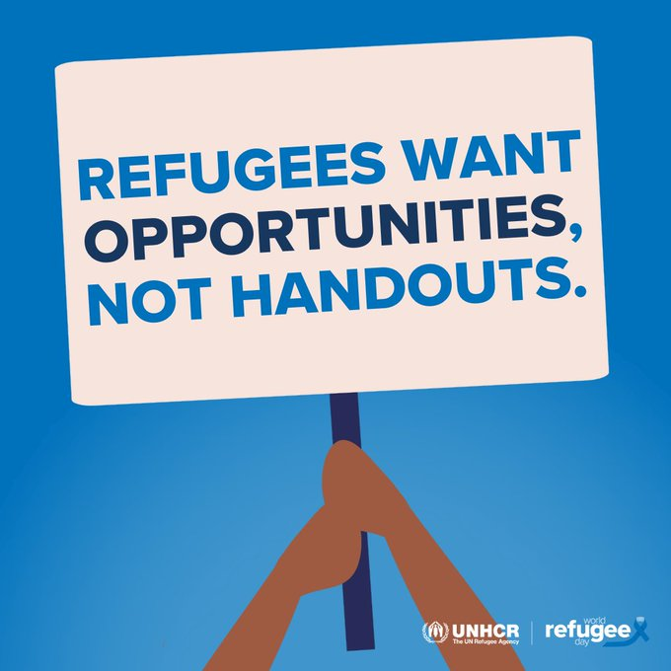
Les déplacements, qu’ils aient lieu à l’intérieur ou à l’extérieur des frontières nationales, perturbent le droit à l’éducation. Les personnes déplacées internes, les réfugiés, les demandeurs d’asile et les apatrides ont du mal à accéder à l’éducation et à poursuivre leurs études. À titre d’exemple, en 2021, seuls 3 % des réfugiés avaient accès à l’enseignement supérieur, un chiffre bien inférieur à la moyenne mondiale des inscriptions dans l’enseignement supérieur pour les populations non réfugiées, qui s’élève à 39 %. C’est pourquoi la Communauté d’apprentissage sur l’éducation en situations d’urgence de la Campagne mondiale pour l’éducation a réuni ses membres et partenaires pour commémorer la Journée mondiale du réfugié de 2023. Ce fut l’occasion pour la CME de reconnaitre les multiples effets du déplacement sur les conditions de vie et, plus spécifiquement, de mieux comprendre comment la migration forcée affecte le droit à l’éducation des personnes déplacées internes et des réfugiés. Le plaidoyer et les campagnes en faveur du droit à l’éducation des personnes déplacées et, plus généralement, des personnes vivant dans des situations d’urgence sont parmi les priorités de la CME, comme l’indique son plan stratégique 2023-2027.

Que signifie la Journée mondiale du réfugié et quelle est son importance pour les différentes parties prenantes ?
Les conflits, les violations des droits de l’homme et les catastrophes poussent les gens à fuir leur foyer, dont beaucoup de femmes et d’enfants. La commémoration de la Journée mondiale du réfugié pour les membres et partenaires de la CME qui ont participé au webinaire a mis en évidence les points suivants :
- Il s’agit d’un événement marquant qui donne l’occasion aux membres de la CME et aux parties prenantes de discuter des problèmes et des défis auxquels sont confrontés les personnes déplacées et les réfugiés à travers le monde et de proposer des solutions à ces crises.
- Elle donne aux différentes parties prenantes l’occasion de reconnaitre la résilience des personnes déplacées et des réfugiés face aux conflits, à la violence, aux violations des droits de l’homme, aux situations d’urgence liées à l’environnement et aux changements environnementaux, et la manière dont tous ces facteurs ont affecté leur droit à l’éducation.
- L’événement permet d’examiner la situation des personnes qui ont été involontairement déplacées et éloignées de leur maison, de leur école et de leurs proches, tout en notant la richesse des différentes cultures lorsque les personnes déplacées et les réfugiés sont intégrés dans de nouvelles communautés, et reconnaissant que l’éducation est un droit et non un privilège qui devrait être accessible à tous, y compris aux personnes déplacées et aux réfugiés, afin que personne ne soit laissé pour compte.
- Cela permet de souligner les besoins et les attentes des personnes déplacées et des réfugiés afin que davantage de ressources soient allouées pour les aider à poursuivre leur éducation à tous les niveaux.
- Elle permet de mettre en lumière la crise humanitaire qui nous entoure et la façon dont elle prive les personnes déplacées et les réfugiés de leur droit à l’éducation.

Expériences et pratiques contextuelles
L’éducation des réfugiés en Amérique latine : Campagne latino-américaine pour le droit à l’éducation (CLADE)
En tant que réseau d’organisations de la société civile, présent dans 18 pays d’Amérique latine et des Caraïbes (ALC), CLADE promeut la mobilisation sociale et les actions de plaidoyer en faveur du droit de l’homme à une éducation transformatrice, publique, laïque et gratuite pour tous. La région de l’ALC est confrontée à la présence de 20 millions de personnes déplacées dans la région, à laquelle s’ajoute une forte augmentation du nombre de réfugiés en Colombie, au Pérou et en Équateur, tandis que le nombre de demandeurs d’aide internationale a augmenté de façon remarquable. C’est au Venezuela que le nombre de réfugiés et de migrants est le plus élevé, avec 5,7 millions de personnes réparties dans toute la région. Les médias se concentrent souvent sur les personnes qui se rendent aux États-Unis, alors que la plupart des 20 millions de migrants s’installent dans d’autres pays d’Amérique latine et des Caraïbes, tels que le Mexique et le Brésil.

Ces réalités contextuelles font que CLADE et ses membres sont de plus en plus sollicités pour faire face à cette crise humanitaire croissante et plaider en faveur de l’accès à l’éducation dans la région. Voici quelques-uns des défis :
- Le manque d’aide internationale pour atténuer la crise des réfugiés et garantir l’accès à l’éducation pour les personnes déplacées et les réfugiés ;
- Le manque d’accès aux personnes déplacées et aux réfugiés qui sont souvent situés dans des zones reculées, par exemple au milieu de la jungle ;
- L’absence de documents d’identification, car la plupart des personnes déplacées et des réfugiés quittent leur domicile les mains vides parce que leur maison et leurs biens ont été détruits ;
- Des témoignages de violences, d’extorsions, de recrutements et de viols par des bandes de réfugiés et de personnes déplacées ;
- Des difficultés linguistiques et barrières culturelles ;
- Des lacunes du système de reconnaissance, de validation et d’accréditation de l’apprentissage ;
- La xénophobie et la discrimination qui sévissent dans les zones d’accueil, la plupart des communautés ayant le sentiment d’être privées de leurs ressources lorsqu’elles sont allouées aux personnes déplacées et aux réfugiés ;
- Des infrastructures éducatives limitées pour accueillir les personnes déplacées et les réfugiés ; et
- Pauvreté et malnutrition.

Pour faire face à certains des défis et des problèmes que rencontrent les personnes déplacées et les réfugiés en matière d’accès à l’éducation, Red Espacio Sin Fronteras, en collaboration avec CLADE, a pris diverses mesures dont on peut tirer des enseignements :
- Promotion de l’intégration sociale et culturelle des enfants et des adolescents migrants et réfugiés, en valorisant la diversité culturelle par l’inculcation d’une culture de la paix à l’école, dans la communauté et dans la famille dans les régions de Brás et Guaianases, dans l’État de São Paulo (SP).
- Formation professionnelle et aux métiers de l’artisanat pour les personnes déplacées et les réfugiés afin qu’ils disposent des outils nécessaires pour entrer sur le marché du travail dans les pays où ils auront obtenu l’asile.
- Enseigner gratuitement le portugais aux immigrés et aux réfugiés au Brésil afin de faciliter leur intégration, leur apprentissage et leur communication dans le pays d’accueil.

L’éducation des réfugiés aux États-Unis d’Amérique : Service jésuite pour les réfugiés
Les États-Unis sont l’une des principales destinations des réfugiés dans le monde. En accueillant des centaines de milliers d’Européens déplacés par la Seconde Guerre mondiale et des personnes fuyant l’instabilité socio-économique en Amérique latine et dans les Caraïbes, en Afrique et au Moyen-Orient, entre autres, les États-Unis ont contribué à définir les mesures de protection accordées aux réfugiés en vertu du droit humanitaire international. À partir de 1980, le gouvernement américain est passé d’une approche ponctuelle à un système permanent et normalisé d’identification, de contrôle et de réinstallation des réfugiés potentiels, toujours en vigueur aujourd’hui. À ce jour, les États-Unis ont admis et réinstallé 3,1 millions de réfugiés depuis 1980. Cependant, 2 millions de personnes déplacées et de réfugiés restent vulnérables et dans le besoin.
Dans leur effort d’intégration et de réinstallation des réfugiés, les États-Unis ont continuellement mis en place l’inscription à l’école, fournissent une éducation publique gratuite et financent l’éducation post-secondaire pour ce groupe de personnes afin de garantir leur droit à l’éducation et à l’apprentissage tout au long de la vie. Malgré les défis et les lacunes du système éducatif américain, l’éducation est universellement présentée aux jeunes migrants et réfugiés et à leurs familles comme une solution pour les aider à s’intégrer dans leurs nouvelles communautés. Ainsi, l’éducation est considérée comme un mécanisme permettant d’intégrer socialement les jeunes dans leurs nouvelles communautés et de les transformer en citoyens actifs.
Cependant, malgré les progrès significatifs réalisés dans le passé, il semble que le système éducatif et les éducateurs ne sont souvent pas préparés aux besoins et aux défis uniques des étudiants réfugiés et migrants forcés, en particulier à la suite de la pandémie de COVID-19, qui a entraîné des fermetures d’écoles et des perturbations de l’apprentissage dans l’ensemble des États-Unis. Cette situation a mis en lumière les difficultés du système éducatif du pays, notamment :

Coalition de la société civile pour l'éducation pour tous (CSACEFA), Nigeria
La vague d'insurrections et de conflits dans le pays et dans la sous-région a entraîné un afflux de réfugiés et de personnes déplacées internes (PDI) au Nigeria. Il en résulte des défis concernant les besoins fondamentaux des réfugiés et des personnes déplacées à différents niveaux. L'une des principales priorités des communautés de réfugiés et de personnes déplacées est l'éducation. Au Nigeria, environ 20 millions de réfugiés sont pris en charge par le HCR, dont la moitié ont moins de 18 ans ; seuls 50 % des enfants sont inscrits dans l'enseignement primaire, 25 % dans l'enseignement secondaire et 1 % ont accès à l'enseignement supérieur.
Historiquement, le Nigeria s'est battu pour fournir une éducation de base à ses citoyens. Par conséquent, l'émergence des réfugiés et des PDI et leur besoin en éducation représentent un lourd fardeau sur le système éducatif du pays. Il est généralement admis que l'infrastructure éducative du Nigeria est déficiente et qu'elle n'est pas en mesure de répondre aux besoins les plus élémentaires du secteur de l'éducation, ce qui est encore pire pour les PDI et les réfugiés. Cette situation a été aggravée par la pandémie de COVID-19, une population toujours croissante et des défis socio-économiques auxquels le Nigeria est confronté. Par conséquent, cette situation intenable exige des efforts concertés de la part des organismes gouvernementaux et non gouvernementaux en vue de réformes politiques et juridiques, de formation des enseignants, d'accueil des personnes déplacées et des réfugiés dans les communautés et de l'élaboration d'un programme d'études inclusif, entre autres.
L'éducation dans les situations d'urgence et la nécessité de l'approche du triple nexus pour garantir le droit à l'éducation des réfugiés : CME-Espagne
Dans son travail de promotion du droit à l'éducation, CME-Espagne a noté les points suivants :
- Actuellement, il y a 27 conflits ouverts (Council on Foreign Relations, 2022) et rien qu'en 2022, 323 catastrophes naturelles se sont produites (OurWorldinData). Ce contexte dresse un tableau dévastateur qui a des effets directs sur la vie des gens. En raison de ces crises, 339 millions de personnes auront besoin d'une aide humanitaire en 2023.
- Ce groupe est composé de garçons, de filles et d'adolescents (alors qu'ils représentent 30 % de la population mondiale). Plus précisément, 36,5 millions d'enfants de moins de 18 ans se trouvaient hors de leur foyer en 2021 ; 13,7 d'entre eux sont des réfugiés et des demandeurs d'asile et 22,8 sont déplacés internes, des chiffres jamais enregistrés depuis la Seconde Guerre mondiale (UNICEF, 2022).
- Sur un total de 69 millions d'élèves, 24 millions fréquentent l'école primaire et 45 millions l'école secondaire (INEE, 2021).
- Le fait d'avoir des millions d'enfants et d'adolescents en dehors du système éducatif aura des conséquences énormes sur la réalisation de l'Agenda 2030 dans son ensemble, puisque l'éducation est un droit habilitant pour de nombreux autres inclus dans ce programme (tels que l'emploi décent ou un monde plus pacifique). En outre, il existe une trajectoire de régression dans la réalisation de l'objectif de développement durable (ODD) 4 et de nombreux objectifs ne seront pas atteints d'ici 2030 (Nations Unies, 2021).

Que faut-il faire pour inverser les effets des conflits armés et des situations d'urgence liées au climat sur l'éducation ?
Adopter et adapter le triple nexus pour garantir le droit à l'éducation des réfugiés
Les réponses ne peuvent plus être limitées aux structures traditionnelles, mais doivent être fournies de manière simultanée. Cela signifie que l'aide humanitaire, les programmes de développement et la consolidation de la paix doivent être conçus de manière globale et cohérente afin d'apporter une réponse durable aux populations avant, pendant et après une crise.
Le triple nexus évoque la nécessité de renforcer (et non de remplacer) les capacités locales et nationales existantes dans le pays touché. Cela se reflète dans ce que l'on appelle le Grand Bargain ou grand compromis, où la communauté internationale établit que 25 % des fonds vont aux organisations locales. Lorsque ces programmes se concentrent l'intervention sur le secteur de l'éducation, l'approche devient encore plus pertinente pour atteindre les objectifs suivants (INEE, 2021, et Commission européenne, 2018) :
- Garantir l'accès : répondre aux besoins éducatifs immédiats, tout en planifiant la continuité de l'éducation.
- Promouvoir le développement : l'éducation est l'un des piliers d'une société plus égalitaire et un outil efficace pour promouvoir le développement durable, mais pour cela il est nécessaire d'éduquer et de former avec qualité à tous les stades.
- Créer des systèmes éducatifs résilients : compte tenu de la durée moyenne des crises, il est nécessaire de créer des systèmes éducatifs capables de surmonter les différents assauts auxquels ils seront soumis au cours de ces années. Il s'agit de mettre en place des systèmes éducatifs bien planifiés, coordonnés et dotés des investissements nécessaires.
- Être plus efficace : il est largement reconnu que le domaine de l'action humanitaire et celui du développement répondent à des logiques différentes et qu'elles peuvent même parfois être contraires. Ainsi, si dès le départ on planifie stratégiquement en pensant aux différentes étapes et aux objectifs à atteindre, il serait possible de réduire les coûts et d'être plus efficace (INEE, 2021a).
En cas d'urgence, le droit à une éducation accessible et de qualité reste inaliénable et indivisible ; il ne peut donc pas être suspendu et doit être garanti à tous les niveaux (du stade initial au stade supérieur, formel et informel). En outre, il est important de souligner qu'il est indépendant du statut juridique, de la localisation ou de la condition des personnes. Il s'agit donc d'un droit qui reste avec chacun et permet son plein développement.
Cependant, dans les situations d'urgence, les États rencontrent souvent des difficultés à garantir et à protéger les droits de l'homme. Cela peut être dû à la perte de pouvoir et au chaos qu'une telle situation entraîne, à la destruction des infrastructures ou à la réorientation des ressources. Dans les deux cas, les situations d'urgence augmentent la probabilité que le droit à l'éducation soit violé. L'interruption de ce droit signifie non seulement moins de possibilités d'apprentissage dans le présent pour les enfants, mais elle peut également compromettre leur avenir.
Recommandations issues des discussions
Les panélistes et les participants au webinaire ont proposé les recommandations suivantes pour atténuer les effets négatifs de la crise des réfugiés sur le droit à l'éducation :
- Il convient de réformer le cadre juridique et d'adopter des politiques inclusives, car il est important que les pays vulnérables et les pays d'accueil disposent de lois et de politiques progressistes qui protègent et promeuvent les droits des personnes déplacées et des réfugiés. Les lois draconiennes ne servent qu'à marginaliser et permettre la discrimination à l'encontre de ce groupe de personnes, comme c'est les cas en Égypte où les réfugiés fuyant le conflit au Soudan sont souvent maltraités.
- L'éducation des réfugiés nécessite des professionnels dans tous les aspects de l'éducation afin de développer les domaines d'apprentissage cruciaux qui comprennent les connaissances de base, les compétences techniques ou professionnelles, les attitudes positives, les relations interpersonnelles et la conscience productive, pour une efficacité personnelle et communautaire.
- Les éducateurs qui s'occupent des réfugiés devraient trouver des moyens de fournir des salles de classe temporaires et d'improviser pour répondre aux besoins particuliers des réfugiés. Ils doivent être en mesure de soutenir psychologiquement les réfugiés et d'offrir un espoir pour l'avenir après la situation d'urgence.
- Les plans d'action pour l'éducation des réfugiés sont liés à la préparation aux catastrophes naturelles telles que les cyclones, les inondations, les ouragans et les coulées de boue, car elles peuvent survenir sans avertissement et leurs effets sont à l'origine de crises humaines et sociales.
- Étant donné que les ressources et les fournitures sont souvent limitées, il serait stratégique d'offrir une formation professionnelle et entrepreneuriale aux personnes déplacées et aux réfugiés afin de répondre à leurs besoins personnels et familiaux. Cela permet également d'éliminer le syndrome de dépendance, car les personnes déplacées et les réfugiés peuvent également trouver des moyens de financer individuellement leurs études sans dépendre des ressources de l'État.
- Dans les pays tels que le Nigeria, qui comptent de nombreux groupes ethniques, des programmes d'apprentissage des langues devraient être mis en place. Souvent, les classes sont remplies d'apprenants dont le niveau d'éducation, les compétences linguistiques et l'âge varient. C'est pourquoi il convient d'apporter un soutien linguistique délibéré aux personnes déplacées et aux réfugiés qui ont trouvé refuge dans de nouvelles régions où une langue différente est utilisée.
- La sensibilisation et la formation des enseignants sont essentielles. Les enseignants doivent être soutenus et formés pour relever les défis de l'enseignement dans les communautés de réfugiés.
- Les organisations internationales, les fondations et les pays développés devraient offrir une assistance et soutenir les pays qui accueillent et admettent un grand nombre de personnes déplacées et de réfugiés afin d'améliorer leurs exigences en matière d'éducation. La coopération internationale et régionale est cruciale dans de tels contextes.
- Les programmes d'éducation des adultes peuvent également être intégrés pour répondre aux besoins des personnes déplacées et des réfugiés. Cela peut se faire en organisant des activités éducatives ou récréatives et en soutenant des groupes éducatifs informels organisés par les réfugiés et les personnes déplacées elles-mêmes.

Internal Displacement Monitoring Centre (2023). Global Report on Internal Displacement. Geneva.
UNHCR (2022). Figures at a Glance. Mid-year trends report
UNHCR (2022). Refugee Week 2022

